
大七·印记
• DAILY LIFE
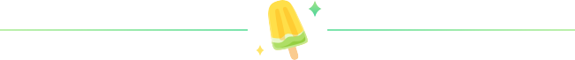
↓↓↓
/2025/11/10
我们的主题——《金色的秋天》
 01来园情况
- 来园人数：今日是周一，今日共有34位幼儿来园，1位幼儿请了病假。
- 来园情绪：幼儿们精神状态饱满，大部分孩子能主动与老师、同伴问好。
- 来园和签到情况：签名的方式由根据学号签自己的名字改为签好自己的学号以及记录下到校的时间，其中数字不再是代表自己的学号，而是代表来园的顺序，幼儿边记录自己的签到边了解自己是第几个到达教室的。
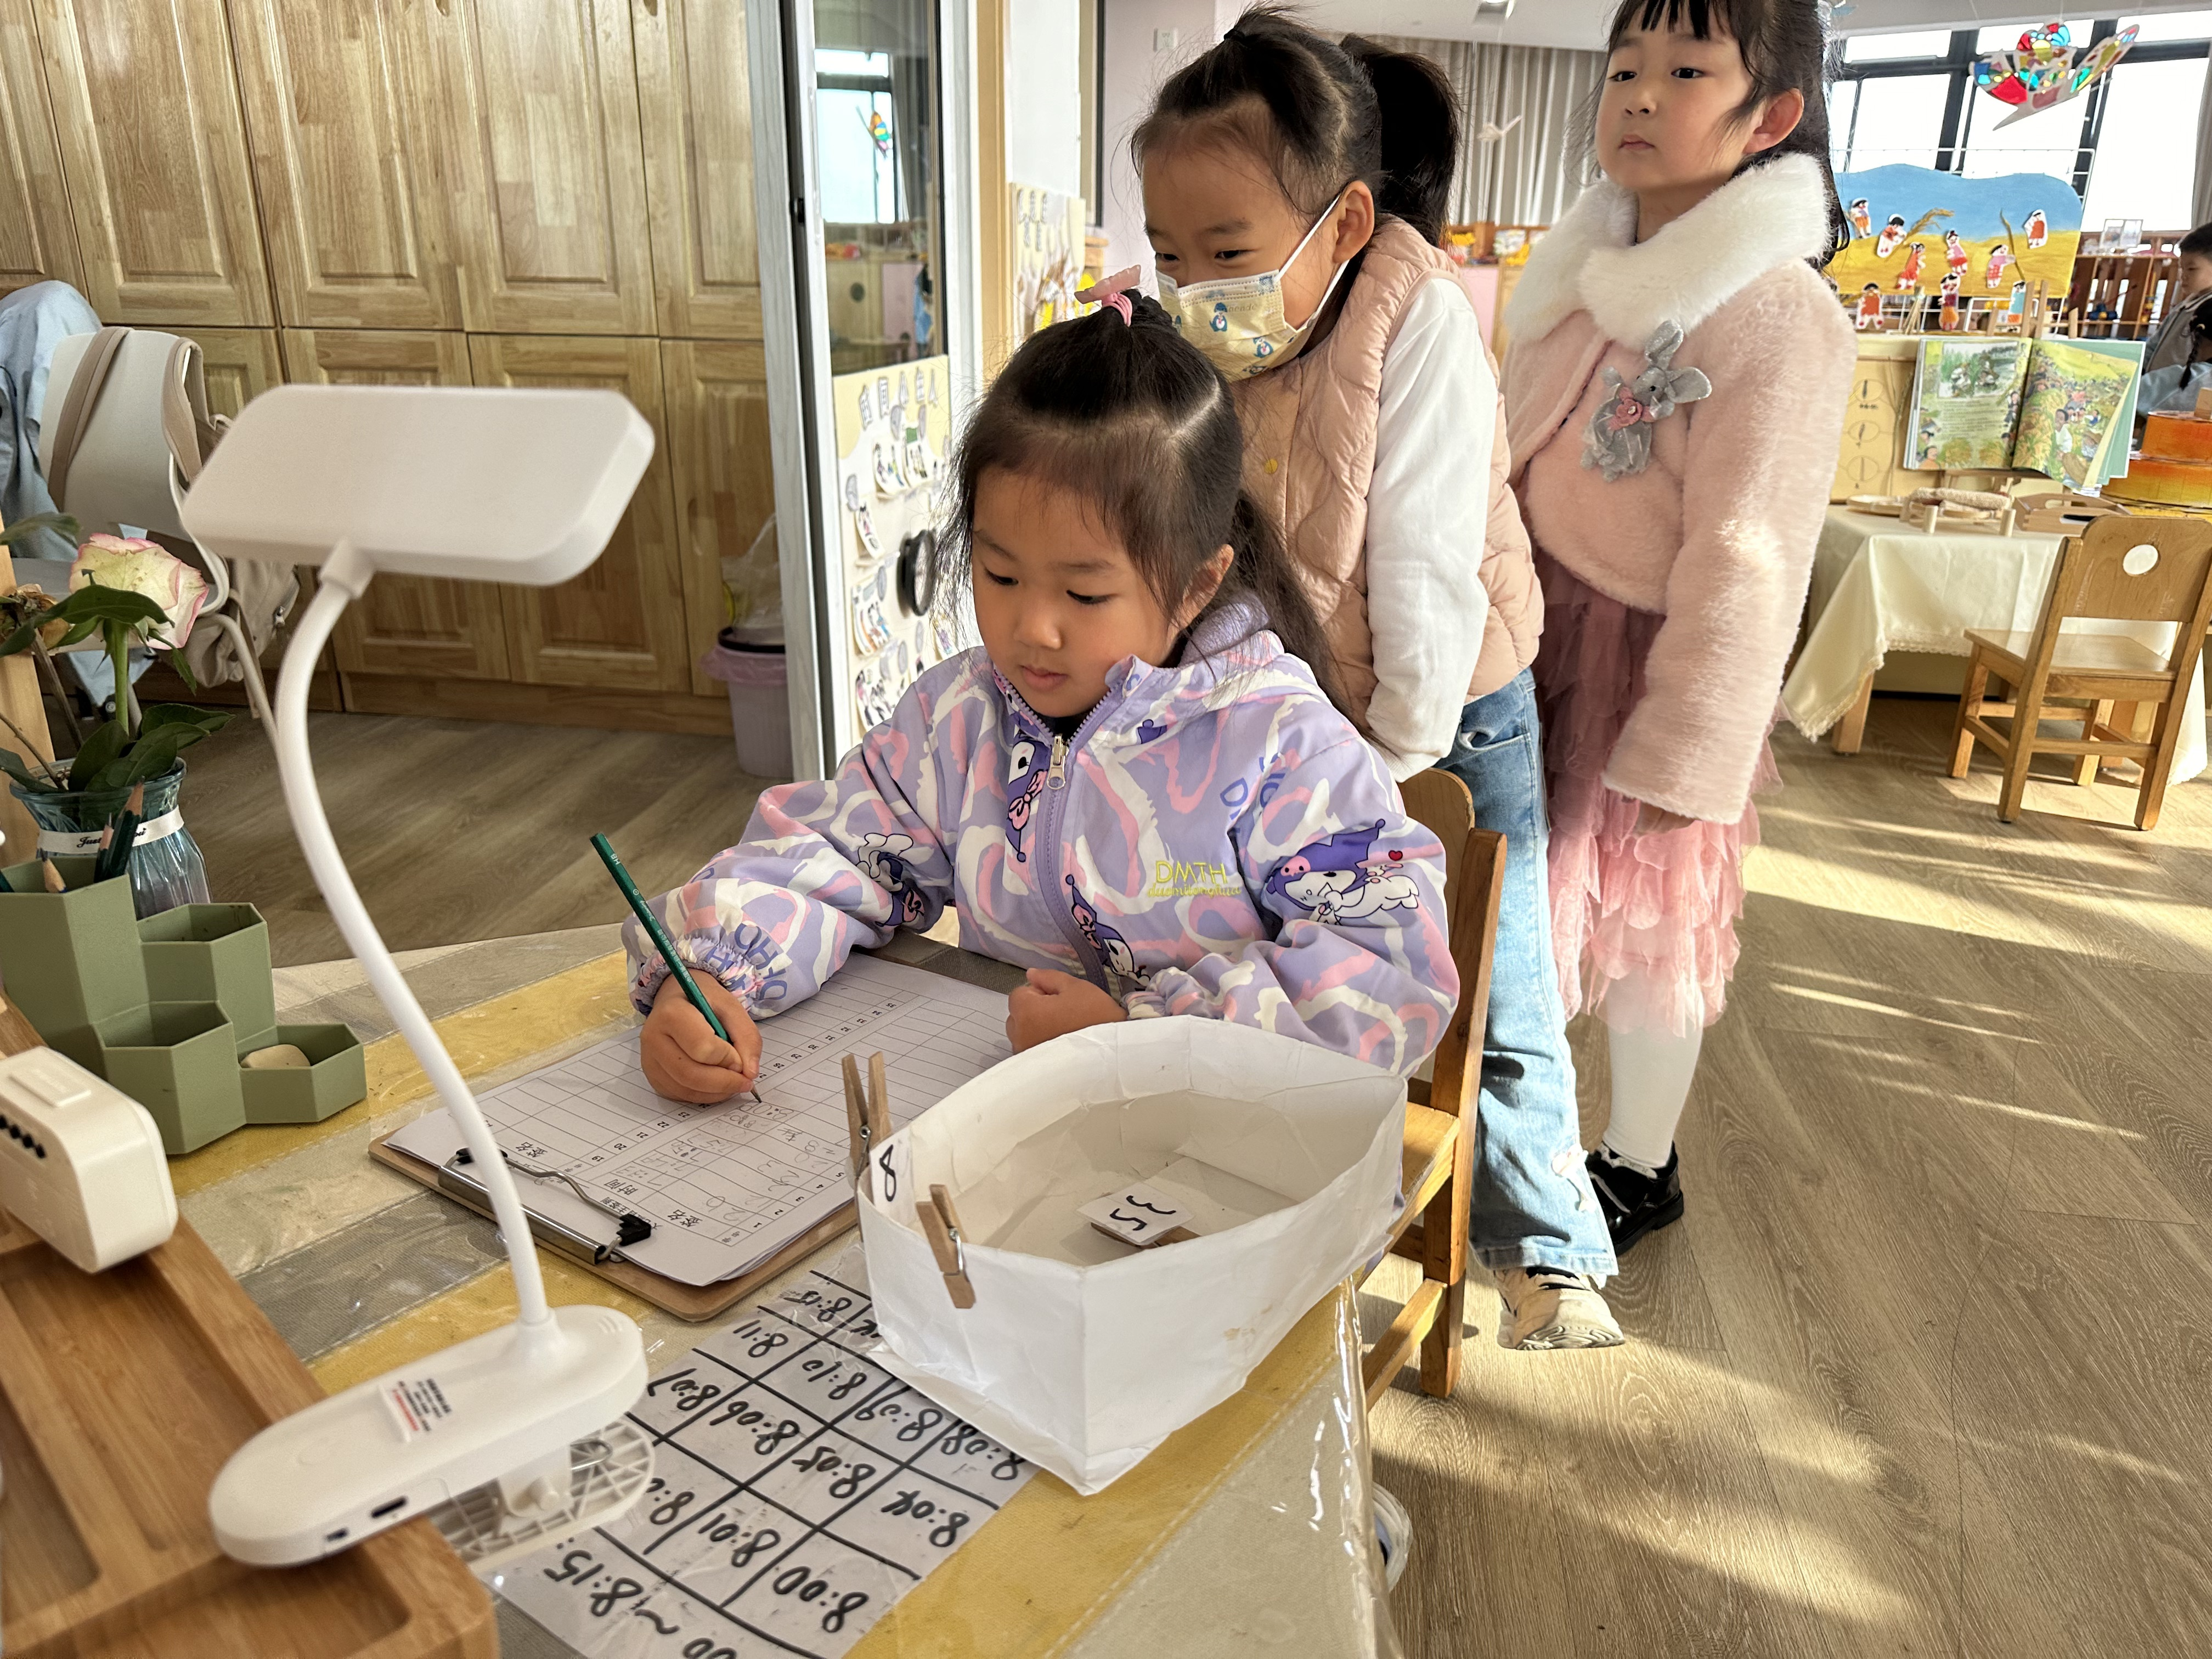
02升旗仪式
今天是大三班小朋友主持的升旗仪式，主题是《我运动，我健康》。瞧，我们小朋友不光站得神气，听得也很认真。
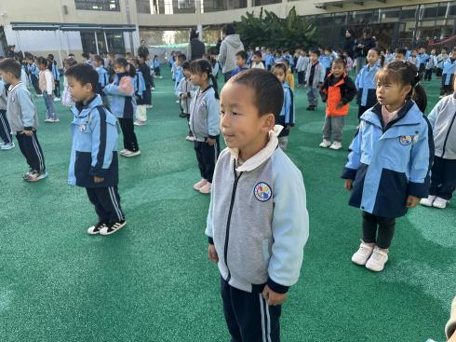 | 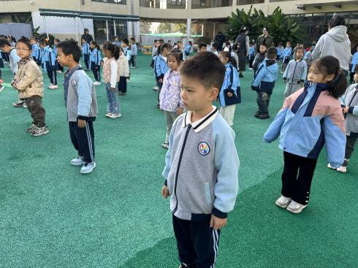 | 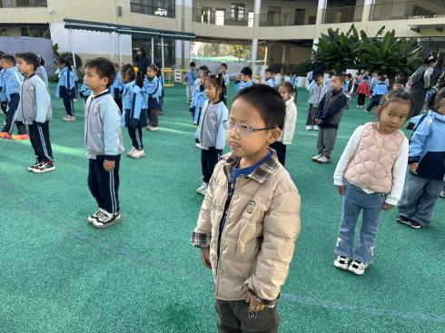
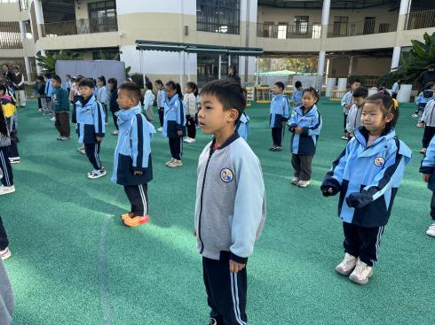 | 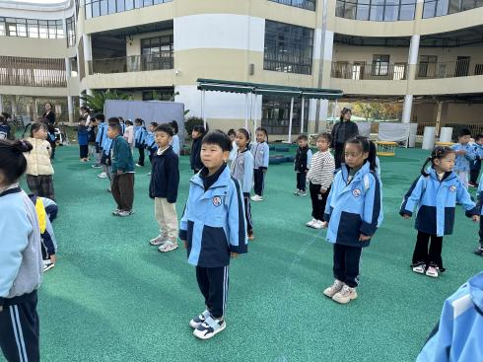 | 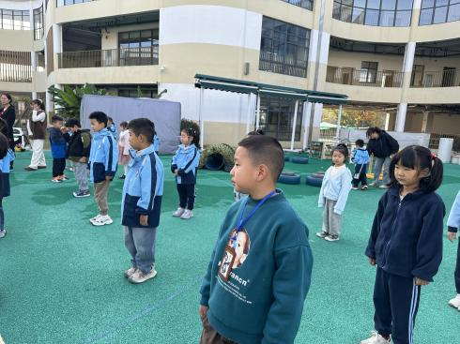
03集体活动
活动名称：语言《最甜的苹果》
活动介绍：这是一则生动有趣、富含教育哲理的故事，它讲述了大胖熊壮壮和小瘦猴陶陶分别种植、收获苹果的故事，大胖熊壮壮和小瘦猴陶陶这两个对比鲜明的人物形象正好预示了我们现实生活中的两种人：勤快人和懒惰人，本次活动通过教师提问、集体讨论的方式让幼儿明白“只有通过辛勤的劳动才能品尝到甜蜜的果实”的道理，萌发“做一个热爱劳动的孩子”的情感。
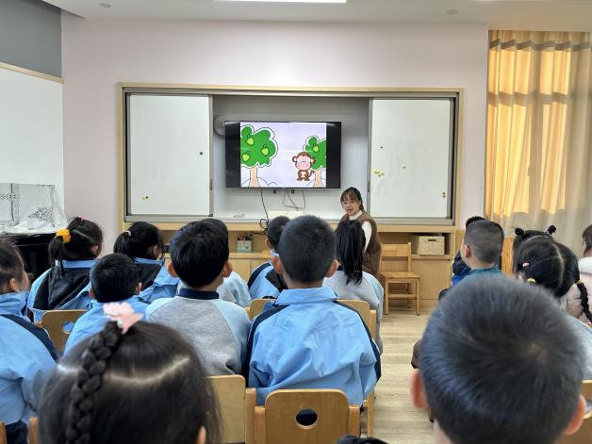 | 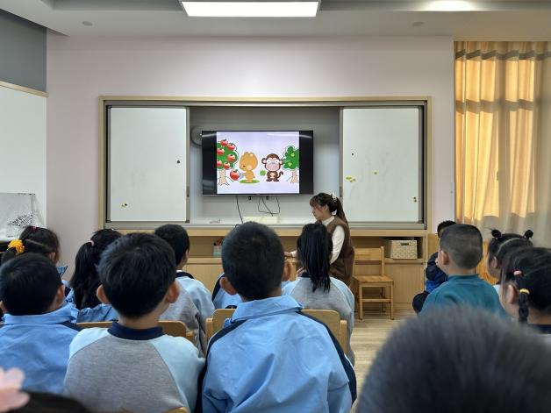
04户外活动
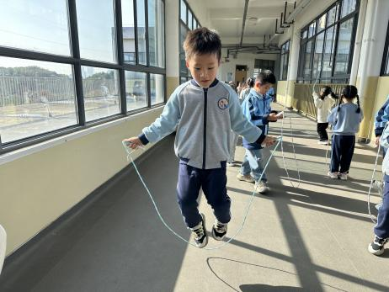 | 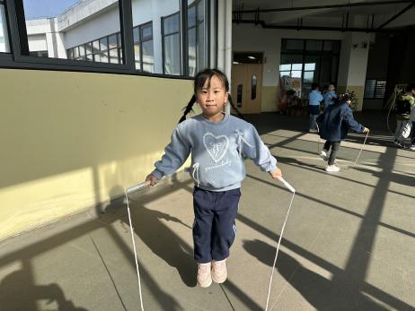 | 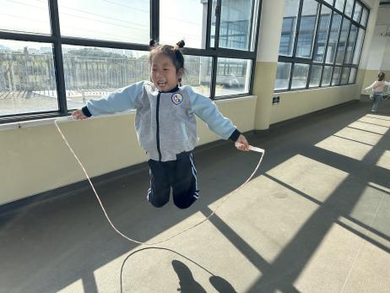
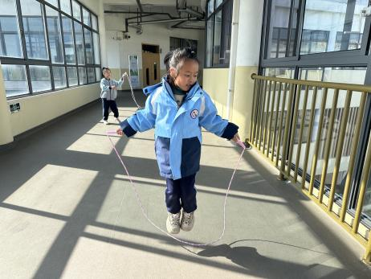 | 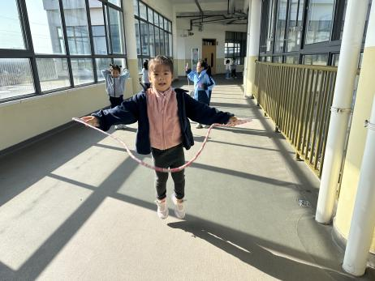 | 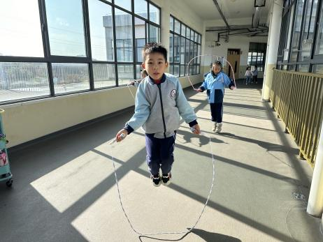
05生活活动
值日情况：今天的扫地管理员是苏言哲，擦桌子管理员是赵奕承。
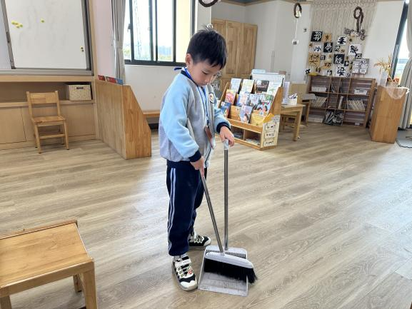 | 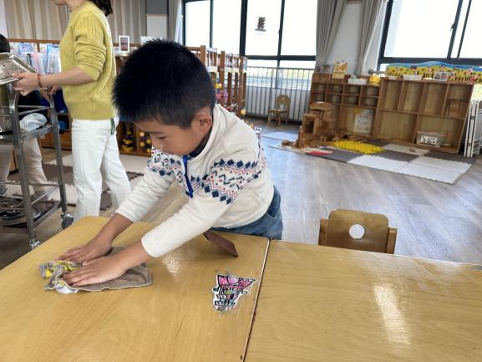

午餐情况：今日午餐为莲藕百叶老鹅汤和羊肉焖饭，里面有胡萝卜、稻米、洋葱圈、羊肉，点心是笃烂面和酸奶。用餐过程中，大部分幼儿握盛饭勺熟练，能自主盛餐、独立进餐。幼儿们进餐秩序井然，没有出现挑食、剩饭的情况，吃完后都能主动将餐盘、勺子送到指定位置，保持桌面整洁，展现出良好的用餐习惯。
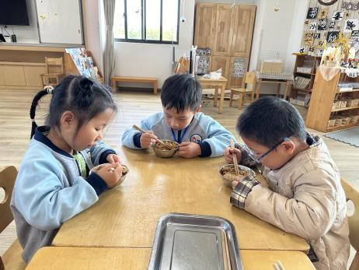 | 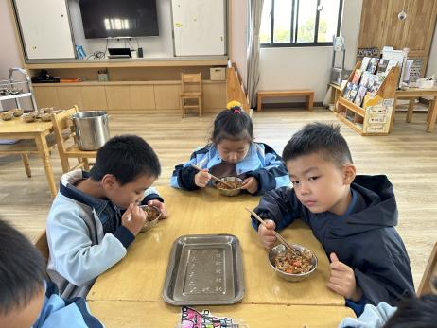 | 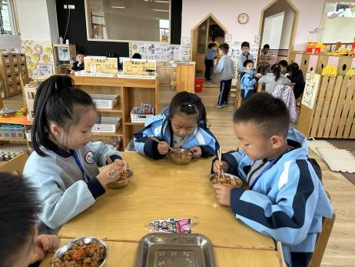
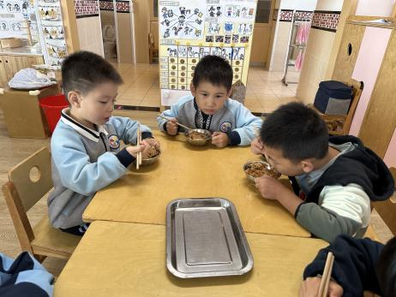 | 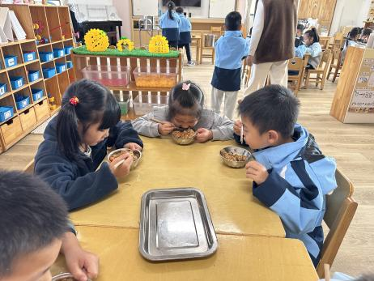 | 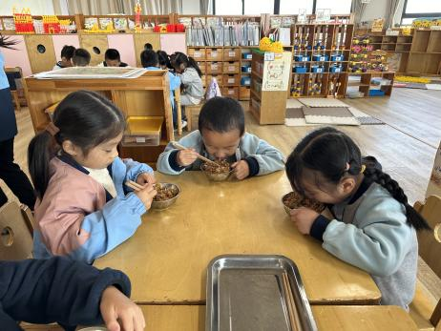
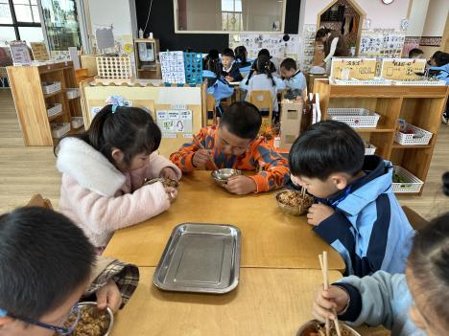 | 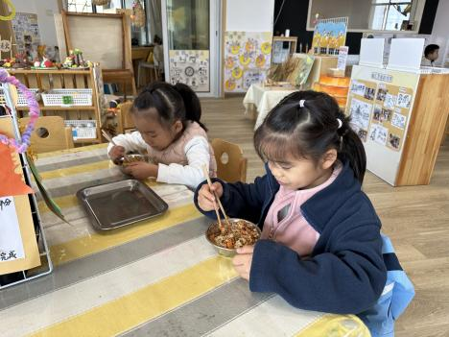 | 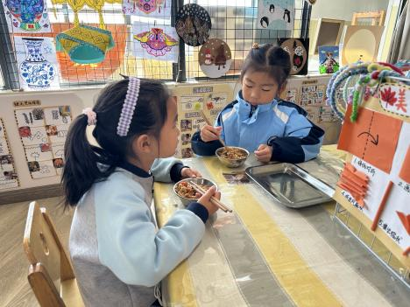
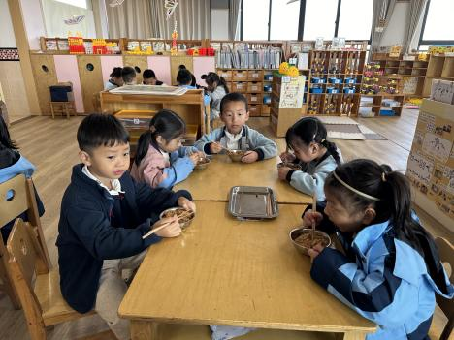 | 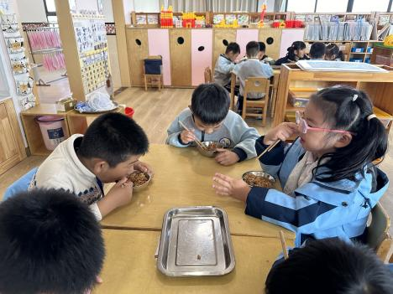 | 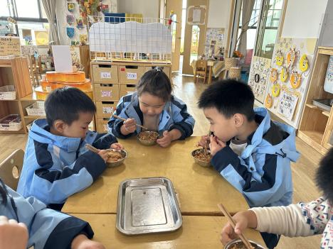
午睡情况：幼儿在12:10分进入午睡室，经过午检，每位幼儿都很健康。30名幼儿能在13:00前安静入睡，4名幼儿入睡较晚，需老师轻拍安抚。

06温馨提醒
1.家园配合：建议幼儿“洋葱式”穿衣，不要过热过冷，穿脱衣物反反复复会导致幼儿感冒。
2..近期是流感等传染病高发期，若宝贝出现严重咳嗽、流鼻涕等不适，为了避免交叉感染，麻烦让宝贝在家休养至痊愈后再返园，咱们一起保护好所有的小朋友。
3.请您在家也同步关注宝贝的状态，每天来园前都要检查下孩子的咽部、手部、背部等部位，有异常及时和老师沟通，家园一致更能护好宝贝！
4.如果孩子需要喂药，一切入口的药品请务必带着病例单、医嘱等交给门口晨检的保健老师并签字，保健老师会负责照料的哦。
谢谢大家的支持与配合！
—END—
在一起的点滴都值得记录

